**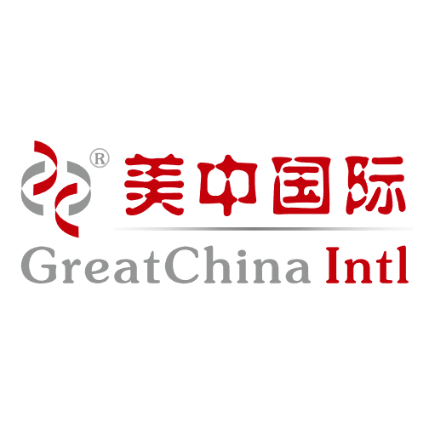**

**美中国际教育集团招聘简章**

**寄托梦想 飞跃成功**

**“那是教育给我的新世界，那是我生命的无限可能。”**

**《你当像鸟飞向你的山》**

**Positive Expectations**

罗森塔尔效应

美国心理学家罗森塔尔考查某校，随意从每班抽3名学生共18人写在一张表格上，交给校长，极为认真地说：“这18名学生经过科学测定，全都是智商型人才。”

事过半年，罗森又来到该校，发现这18名学生的确超过一般，长进很大，再后来这18人全都在不同的岗位上干出了非凡的成绩。

在这一点上，中外教师达成了共识，但是“若想真明白，真得好几年”。多少辛酸泪才能灌溉出老师们强大的内心和坚定的正面期待。

从人类演化看，任何人都有争取成功的内在动因和潜力。人生的成长，是一条漫长且充满一路惊喜的征程。教育是“爱”与“智慧”的融合，教育是持续自我创造的过程。教师，家长,和学生对自己的积极期待态度，对学生在学校表现和未来生活都极为重要。 教师应当以更高热情鼓励和帮助学生完善学习过程，提升学习成果，结果是，学生和教师都会取得长足的进步。

**Classroom Management**

“学生要一个安全的，可预见的，有助其成长的环境。”

“课堂实践与常规必须是可预测的，有持续性的”（Classroom practices and procedures must be predictable and consistent）。

学生在可预见的学习环境中能有更多的学习自主权，从而获得更长足的进步。这也是为什么老师需要把这一天的学习目标和流程写在白板上，供学生参考。而每天遵循课堂常规所养成的习惯也将利于形成这样的环境。

“（在充满竞争的世界经济中，我们的学生必须要准备就绪。）我们通过示范什么是准备就绪来教准备就绪：在我们的工作中，在我们的教室环境里，在我们自身。”

Ready to learn，回归到日常的教室里，其现实意义就是如果老师明白背后更高的用意，便可以更有目的性地去做好与教好一些看似琐碎但重要的“小事”：比如老师应备课充分，学生上课前把需要用到的课本和学习用品都准备好，并有随时可以投入学习的心态等等。

**Lesson Mastery**

“一名老师依赖于教材，可见其无法把课程，教育目的，以及学生学习相关的实践与过程的动态本质给概念化。”教材不能与课程划等号（"The textbook is not the curriculum."）。设计课程时应更多考虑学生需要循序渐进地掌握哪些知识，多问自己几个问题，而非关注上课时讲了多少章节或包括了多少页。

**Career Planning**

职业的顶层结构是通过“知彼”而后“知己”。

“知己”就是自我认识，职业生涯规划的第一步——

全面的认识自我，认识自己的兴趣、性格、能力、价值观

以兴趣为导向的职业规划最适合个人发展。

教师的职业发展应该受到重视。如果一个老师从入职开始就只是甘于做一个被动型的生存教师——我做这份工作就是养活自己而已，那么他很难成为一名卓越的教师。而只有卓越教师，才能获得最大的职业成就感和幸福感。

教师只有再度成为学生，学习、工作、钻研，不断激活鲜活力、内驱力，最大限度开发学习活力和研究潜力，才能不断激活自己，与学生对话、为教学服务。

我们期待来自不同背景、不同文化、不同语言的你，成为我们的一份子，一起发现无限可能，做些了不起的事情。



**Part I**

**关于美中国际教育集团**

**About our Group**

**GreatChina International Education-GIE**

美中国际-寄托梦想-飞跃成功-做最具全球创新和社会责任的国际教育生态圈企业

美中国际是中国十大国际品牌机构，公司启程于1996年。美中国际在美国是经美国联邦政府与州政府批准注册的，并由中国驻美国洛杉矶和休斯敦使馆权威认证的著名国际文教机构；在中国，美中国际经中国教育局、公安部、工商局、民政局、外专局合法注册和资质认证的综合性国际教育文化机构，现是集出国留学、考试培训、国际教育、文教游学、职业指导、投资移民、外籍来华、教育科技八大业务为一体的360°一站式国际教育机构和出国服务平台。

美中国际以成都为中国行政运营管理总部，并先后在北京、上海、重庆、广州、昆明、海南、南京成为分公司或办公室与培训中心，以“寄托梦想，飞跃成功”的教育理念在20年中帮助和服务过上万中国家庭和学生学者，并与中国20多个省市的教育部门，留学移民机构和大中院校建立长期友好的合作关系；在国外，我们以美东纽约为中心、以菲尼克斯、达拉斯和洛杉矶为分部为中国学生和家长提供“服务在中国, 关怀到美国”的专业诚信的海外服务，并和美国50个州上千院校以及英澳加新等主流留学目的地的数百所海外学校达成合作伙伴关系。

我们的愿景，使命和价值观

企业愿景：最具全球创新和社会责任的国际教育生态圈

企业使命：融合中西文化，整合国际教育，聚合全球智慧

企业价值观：责任诚信，尊重关爱，忠诚敬业，变革创新

****

**目前我们运作的业务单元**

**↓**

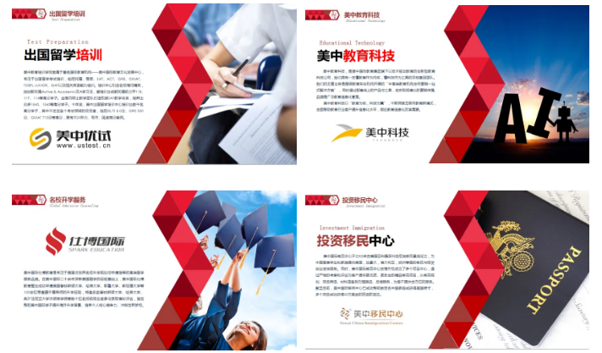

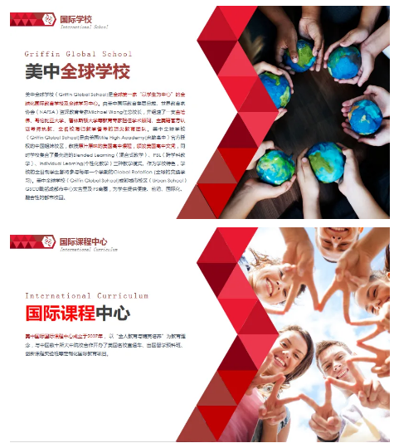



**Part Ⅱ**

**总裁寄语**

**Words from CEO**

十多年后每次我问起我们美中国际的赴美留美学子，是否也看到了金门大桥上的飞翔的雄鹰，他们都笑答：是的，看见了……因为梦想的翅膀一定是要飞跃在成功的天空，美中国际相信成功就是由岩石、钢铁血汗和梦想建成的，昨天的梦想就是今天的成功， 今天的梦想就是明天的成功，美中国际，寄托梦想，飞跃成功！

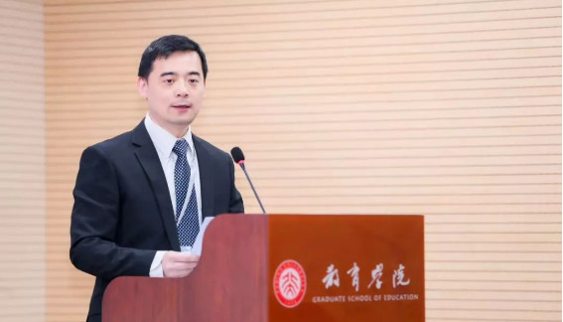

Micheal Wang

总裁



**Part Ⅲ**

**集团职位详情**

**Job Information**

**招生老师**

**你将：**

1. 校区招生工作：包括不限于家长电话沟通、访校邀请、咨询接待、考试面试安排、跟进转化签约等；

2. 各种学校宣传活动：包括不限于校区开放日、外部展会活动、集团教育展等活动，积极参与支持；

3.调研西南地区国际教育市场以及留学市场情况，制定年度、学期、月度招生计划；

4.积极开拓并建立合作渠道，开发幼儿园、小学、培训学校和高端异业机构等渠道资源，达成业务合作；

5.维护现有重点渠道关系，定期策划活动深入合作，并能对合作伙伴进行相关培训；

6. 其他校区支持工作：包括不限于校内活动协助、学生活动协助、家校沟通等。

**需要你：**

1.本科及以上学历，拓展能力和洽谈能力强者；

2.有销售工作经验者优先；

3.语言表达和社交能力能力强者优先考虑；

4.具有敏锐的市场眼光，独立工作能力和团队合作精神，具有较强的表达、理解与公关能力，性格开朗、执行力强、讲效率、乐于接受挑战；

5.具备较强的团队合作能力和独立处理事务的能力，责任心强，能够承受一定工作压力。

**市场渠道专员**

**你将：**

1、协助市场经理完成各项目的市场渠道拓展计划并完成市场业绩目标；

2、具备市场方案写作能力及市场开拓能力；

3、具有策划能力，能够策划、执行市场活动；

4、有较强的自主工作意识；

**需要你：**

1. 大学本科及以上学历；

2. 具备市场相关专业知识；

3.具备良好的沟通能力和执行力；

4. 热爱教育行业，愿意接受挑战和变化。

**职业发展通道及薪酬待遇**

1. 多元的国内外的培训，提升职业深度及广度的发展机会；

2. 薪酬带宽设计处于成都市同类岗位前列，依法享受“六险一金”，生日福利以及节假日福利；

3. 根据相关政策协助户口落户；

4. 工作环境优越：甲级写字楼，园林式校园环境、国际美食餐厅等设施一应俱全；

5. 国际学校提供四星级标准教师公寓、工作日健康餐；

6. 教师子女享受相关入学优惠政策；

7. 学习奖励基金、学习资助基金、MAF基金。

**工作地点布局**

**总部：成都市锦江区下东大街216号喜年广场A栋25层**

**成都七中万达学校国际部：成都市金牛区盛安路1号**

**成都七中实验IEC中心：成都市光华大道三段281号**

**成都绵实外国语学校：郫都区安德镇永兴东路116号**

**都江堰中学双语班：都江堰市彩虹大道南段505号**

**成都爱智学院：锦江区三圣乡红砂联合二组316**

**注意：实际工作地点根据职位和项目而定**

**我们的业务小伙伴长这样**

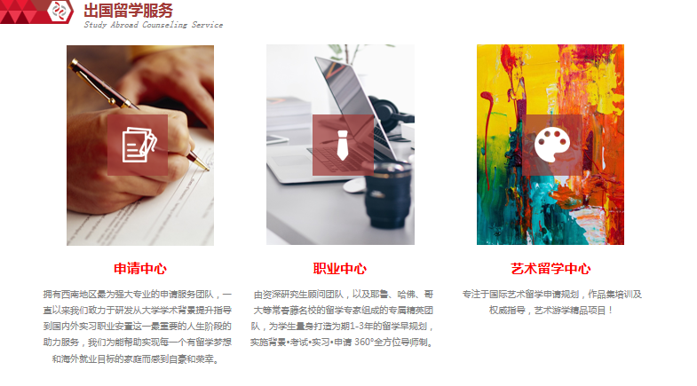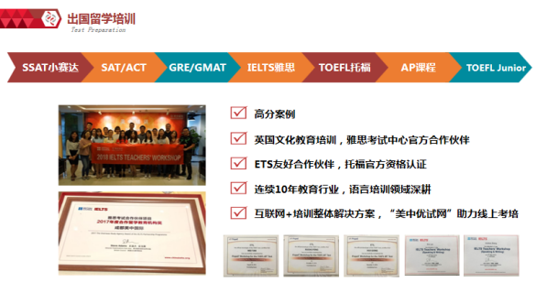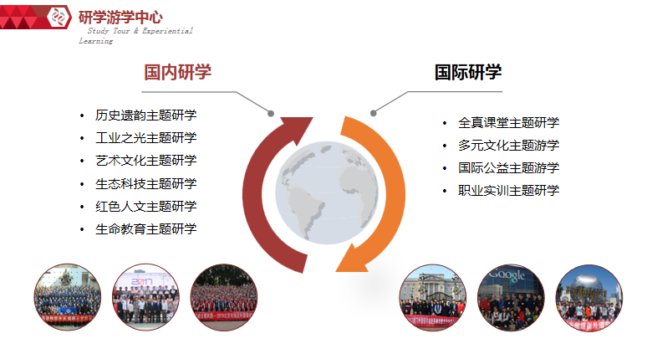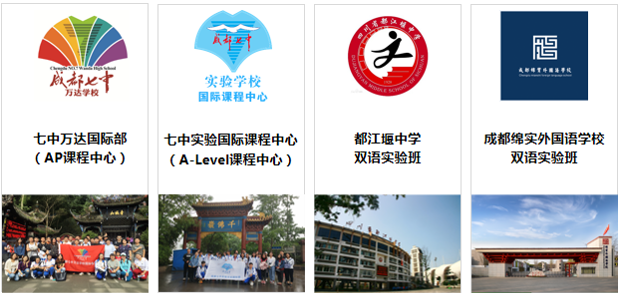



**简历投递**

**Do something meaningful with us**

有意成为“我们”优秀的你

请将个人简历投递至[hr@usaedu.net](http://hr@usaedu.net/" \t "_self)，邮件主题为：“应聘岗位+姓名”

我们将在收到简历后15个工作日通知具体安排（如15个工作日未接到通知，则为未通过初审）

联系电话：028-86614997

官方网站：[www.usaedu.net](http://www.usaedu.net/)

官方微信：美中国际教育

美中期待你的加入



**Part Ⅳ**

